шифр | часть | 1 | 2 | 3 | Итого
 | балл

Всероссийская олимпиада школьников по МХК
2011/2012 учебного года
Муниципальный этап
9 класс
Часть А. Тестовые задания
А1. Что или кто является лишним в ряду? Лишнее слово подчеркните.
1. Русский музей, Адмиралтейство, Эрмитаж, Третьяковская галерея
2. Петергоф, Царицыно, Царское село, Гатчина
3. Портрет, пейзаж, натюрморт, резьба
4. Карниз, базилика, колонна, фриз
5. Гравюра, офорт, рисунок, эстамп
А2. Расположите перечисленные ниже эпохи, стили, направления в искусстве в хронологической последовательности:
- Классицизм
- Реализм
- Барокко
- Модернизм
- Романтизм
А3. Какие из перечисленных храмов не входят в состав музея-заповедника «Рязанский Кремль»?
- Успенский собор
- Архангельский собор
- Благовещенский собор
- Церковь святого духа
- Дмитровский собор
А4. Соотнесите имена художников и жанры изобразительного искусства:
1. Батальный
2. Бытовой
3. Исторический
4. Портрет
5. Пейзаж.
А) А.А.Верещагин
Б) В. И. Суриков
В) С. Ф. Щедрин
Г) О. А. Кипренский
Д) А. Г. Венецианов
А5. Соотнесите рисунки и названия памятников древнерусского зодчества:
1. Храм Покрова Божией Матери
2. Христорождественский собор
3. Успенский собор Московского Кремля
4. Храм Покрова на Нерли
5. Церковь Вознесения в с. Коломенском
А) 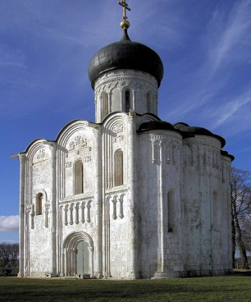 Б) 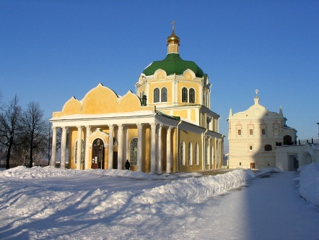 В) 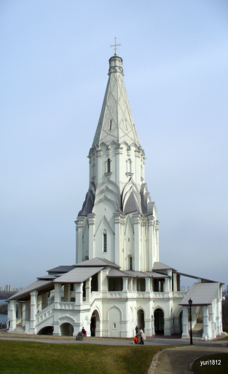

Г) 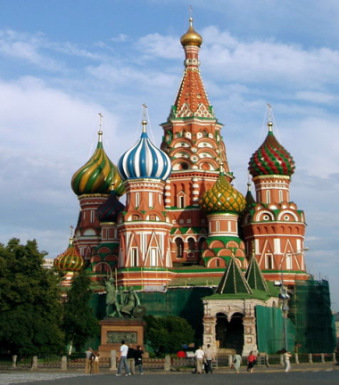 Д) 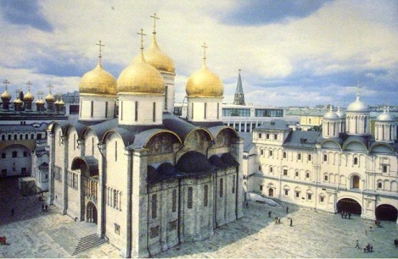

А6. Автором какой работы являлся Василий Баженов?
1) Здание Двенадцати коллегий
2) Дом Пашкова
3) Петропавловский собор
4) Смольный монастырь в Петербурге
5) Здание Сената в Москве

А7. Как назывался первый музей в России?
1) Российский Национальный музей
2) Мюнскамера
3) Кунсткамера
4) Шацкамера
5) Эрмитаж

А8. Укажите художника, который возглавил группу живописцев, работавших над декорациями к операм «Снегурочка» Н. А. Римского-Корсакова:
1) А. Саврасов
2) В. Серов
3) И. Крамской
4) И. Левитан
5) В. Васнецов

А9. Расположите эти события в истории города Рязани в хронологическом порядке, начиная с самого раннего:
А) Сражение на реке Воже
Б) Основание Переяславля-Рязанского
В) Присоединение Рязанской земли к Москве
Г) Нападение войска хана Батыя

А10. В каком году происходит строительство новой столицы Российской империи - Санкт-Петербурга?
- 1613
- 1667
- 1703
- 1725
- 1743

Часть 2
Б1. О каком художнике идет речь: «Художник запечатлевал на своих полотнах сцены деревенской жизни и нелегкого крестьянского труда. В его картинах присутствуют самые обыденные и простые сцены из деревенской жизни: крестьяне в повседневной и нелегкой работе, простые крепостные девушки на жатве или мужики на сенокосе или на пахоте. Его знаменитые портреты - «Жнецы», «Крестьянская девушка с бабочками», «На пашне», «Весна».
Б2. Дайте определения следующим понятиям:
1. Мозаика
2. Портал
3. Парсуна
4. Маринист
5. Керамика

Б3. Вспомните официальный герб Рязани. Подумайте, почему «стоящий Князь, держащий в правой руке меч, а в левой ножны»? Как Вы думаете, что символизирует шапка Мономаха, которая венчает гербовый щит?
Б4. Перед Вами работа рязанского художника А. Е. Архипова «Рязанская пригородная девица». Какой образ создан автором? Какие эмоции вызывает данная работа? 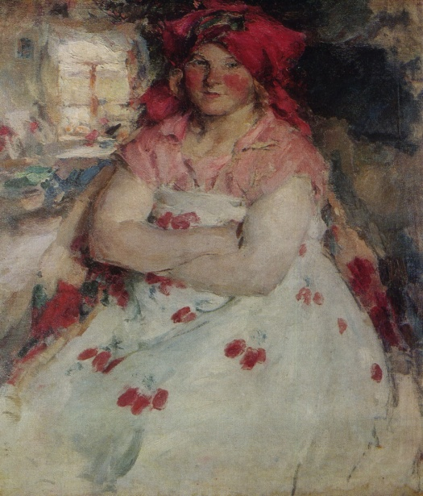
Б5. Основываясь на знаниях по курсу художественной культуры и собственных наблюдениях, приведите примеры синтеза искусств в театре.
Б6. Вспомните одну из тех достопримечательностей нашего родного края – памятников культуры, что Вам особенно нравится. Составьте краткую характеристику этого произведения искусства.

Часть 3
В1. Напишите мини-сочинение – эссе, взяв в качестве эпиграфа одно из следующих высказываний:
«Архитектура – это застывшая музыка» (М. Берлиоз)
«Я вижу сердцем так же, как и глазами» (К. Коро)
«У художника две цели: человек и проявления его души» (Леонардо да Винчи)

